


FACULTAD DE INGENIERÍA DE SISTEMAS E INFORMÁTICA

MANUAL DE USUARIO

SISTEMA DE GESTIÓN DE BIBLIOTECA

Autores:

Grupo:
Curso: Lenguaje de Programación 3

IQUITOS - LORETO
2025

ÍNDICE
INTRODUCCIÓN 3
OBJETIVO 4
ALCANCE 4
REQUISITOS DEL SISTEMA 4
HARDWARE 4
SOFTWARE 5
ROLES DEL SISTEMA 5
FUNCIONES DEL SISTEMA 6
INICIAR SESIÓN 6
DASBOARD 7
GESTIÓN DE LIBROS 8
GESTION DE USUARIOS 10
GESTIÓN DE PRÉSTAMO 12
GESTIÓN DE DEVOLUCIONES 14
REPORTES DEL SISTEMA 16
GESTION DE ROLES 18
USUARIO LECTOR 20

INTRODUCCIÓN
El Sistema de Gestión de Biblioteca ha sido desarrollado con el propósito de administrar de manera eficiente y ordenada los procesos internos relacionados con la gestión de libros, usuarios, préstamos y devoluciones dentro de una biblioteca. Esta herramienta tecnológica centraliza las operaciones más importantes, facilitando el control del catálogo bibliográfico, el registro de préstamos y reservas, así como la generación de reportes útiles para la toma de decisiones. Su diseño busca optimizar el tiempo del personal bibliotecario, mejorar la atención a los usuarios y garantizar un manejo transparente de los recursos disponibles.
El sistema integra módulos fundamentales como el Catálogo de Libros, que permite realizar búsquedas rápidas y precisas; la Gestión de Préstamos y Reservas, que controla las operaciones de entrega y devolución; el Control de Multas, para administrar sanciones por retrasos; los Reportes de Libros Más Populares, que ofrecen una visión estadística del uso del material; y la Gestión de Usuarios y Roles, que asegura un acceso adecuado según los niveles de responsabilidad. Este manual tiene como finalidad orientar al usuario en el correcto uso del sistema, explicando de forma detallada sus funciones, procedimientos y características principales.

OBJETIVO
El objetivo de este manual es proporcionar una guía completa y detallada sobre el uso adecuado del Sistema de Gestión de Biblioteca, desarrollado en lenguaje C# bajo el entorno de Windows Forms. Este documento explica paso a paso los procedimientos necesarios para que los usuarios puedan interactuar con el sistema de manera eficiente, desde el inicio de sesión hasta la gestión de libros, préstamos, devoluciones, usuarios y reportes. El propósito principal es garantizar que cada módulo del sistema sea comprendido y utilizado correctamente, optimizando los procesos administrativos y de control dentro de la biblioteca.

ALCANCE
Este manual está dirigido a usuarios con conocimientos básicos en el manejo de computadoras y sistemas informáticos. Se ha elaborado con un lenguaje claro y conciso, evitando tecnicismos innecesarios para facilitar su comprensión. El contenido se centra exclusivamente en las funcionalidades internas del sistema, detallando el uso de cada módulo, sus opciones y procedimientos. A través de esta guía, se busca que el usuario aproveche al máximo las herramientas que ofrece el sistema, asegurando una gestión ordenada, eficiente y segura de los recursos bibliográficos y del registro de usuarios.

REQUISITOS DEL SISTEMA
Para garantizar el correcto funcionamiento del Sistema de Gestión de Biblioteca, es necesario cumplir con los siguientes requisitos técnicos, tanto a nivel de hardware como de software:

HARDWARE
- Procesador:
  - Recomendado: Procesador de 8 núcleos a 2.5 GHz o superior.
  - Mínimo: Procesador de 4 núcleos a 2.0 GHz.
- Memoria RAM:
  - Recomendada: 8 GB o más.
  - Mínima: 4 GB.
- Almacenamiento:
  - Espacio libre mínimo de 500 MB para la instalación del sistema y base de datos.
- Conectividad:
  - Conexión a red local o acceso a Internet (en caso de uso compartido o sincronización de datos).

SOFTWARE
- Sistema Operativo:
  - Windows 10 o Windows 11 (versión de 64 bits recomendada).
- Entorno de Desarrollo / Ejecución:
  - .NET Framework 4.8 o superior.
- Base de Datos:
  - Microsoft SQL Server 2019 o superior.
- Controladores y Librerías:
  - SQL Server Management Studio (SSMS) para la administración de la base de datos.
  - Microsoft Visual C++ Redistributable (última versión).
- Requisitos Adicionales:
  - Usuario con permisos de administrador para la instalación del sistema.
  - Resolución mínima de pantalla: 1366x768.

ROLES DEL SISTEMA
ROLES | DESCRIPCIÓN
ADMINISTRADOR | Gestiona el catálogo de libros, realiza el registro de préstamos, devoluciones y reservas. Controla las multas por retrasos, actualiza la información de los usuarios y genera reportes sobre los libros más solicitados. Es el encargado principal del manejo operativo del sistema.
BIBLIOTECARIO | Es la persona que utiliza los servicios de la biblioteca, solicitando préstamos o devoluciones de libros de manera presencial. No tiene acceso directo al sistema, ya que toda su información y movimientos son gestionados por el bibliotecario a través de la aplicación.
USUARIO LECTOR

FUNCIONES DEL SISTEMA
TANTO DE ADMINISTRADOR COMO DE BIBLIOTECARIO

INICIAR SESIÓN
Autenticación del Bibliotecario:
Campos de Entrada: El logo del sistema se encuentra en la parte superior, y debajo se presenta el formulario de inicio de sesión. Este formulario contiene: un campo de texto para el Usuario y un campo de texto para la Contraseña. Ambos campos poseen un diseño limpio, con bordes suaves y colores claros, lo que otorga una apariencia moderna y agradable.
Opción “Mostrar Contraseña”: Debajo del campo de contraseña se encuentra una casilla de verificación con la etiqueta “Mostrar Contraseña”, la cual permite visualizar los caracteres ingresados, asegurando que se escriban correctamente antes de iniciar sesión.
Botón de Ingreso: En la parte inferior del formulario se ubica un botón grande con el texto “Iniciar Sesión”. Este botón posee un color de fondo azul, lo que lo hace resaltar y orientar al usuario hacia la acción principal del formulario.
Mensaje de Bienvenida: Una vez que el bibliotecario ingresa correctamente sus credenciales, el sistema muestra una ventana con el mensaje “Bienvenido al Sistema de Gestión de Biblioteca”, confirmando que el inicio de sesión ha sido exitoso y dando paso a la interfaz principal del sistema.

Para que el bibliotecario ingrese con su usuario.
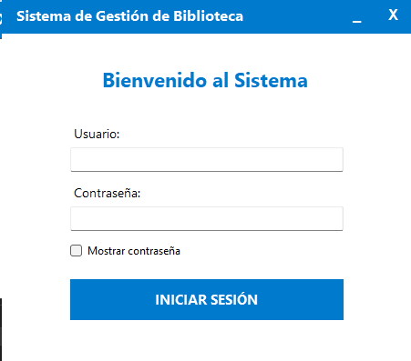
Una vez iniciado sesión, sale esta ventana de bienvenida.
Después de ingresar los datos, le damos en “Iniciar Sesión”
Acá se podrá mostrase la contraseña.
La contraseña debida
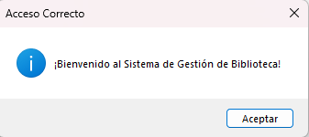

DASBOARD
La interfaz principal del sistema corresponde al Dashboard, una pantalla de inicio que presenta de forma visual y organizada la información más relevante sobre la gestión de la biblioteca. Esta sección ha sido diseñada para ofrecer al bibliotecario un acceso rápido y claro a los datos más importantes, facilitando el control general de los recursos y actividades del sistema.
Parte superior:
Campo de Búsqueda: En la parte superior se muestra una barra de búsqueda identificada como “Catálogo con Búsqueda”, que permite localizar libros dentro del sistema de manera rápida y eficiente.
Panel de Indicadores: Debajo del campo de búsqueda se presentan cuatro recuadros de colores que resumen la información principal del sistema:
- Total de Libros: Muestra la cantidad total de libros registrados en la biblioteca.
- Total de Usuarios: Indica el número total de usuarios registrados.
- Préstamos Activos: Refleja el número de préstamos que se encuentran actualmente vigentes.
- Multas Pendientes: Presenta el monto total de las multas pendientes de pago, expresado en soles (S/).

Apartado de búsqueda

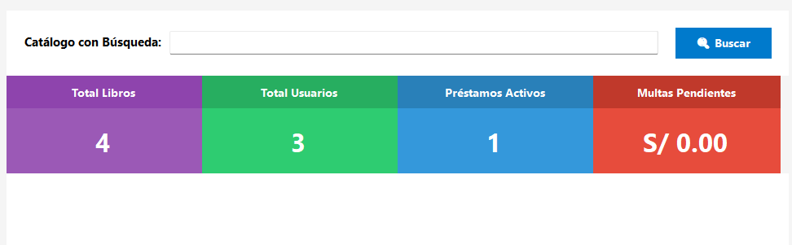
Multas pendientes
Prestamos
Total de Usuarios
Total de Libros

GESTIÓN DE LIBROS
Esta sección permite al bibliotecario realizar el registro, actualización, eliminación y consulta de los libros disponibles en la biblioteca. La interfaz ha sido diseñada para facilitar la administración del inventario de ejemplares, mostrando toda la información relevante de forma clara y ordenada.
Panel Izquierdo: Aquí se presentan los campos necesarios para el registro o modificación de un libro dentro del sistema:
- Título: Campo donde se ingresa el nombre completo del libro.
- Autor: Permite registrar el nombre del autor o autores de la obra.
- Editorial: Indica la casa editorial que publicó el libro.
- ISBN: Código internacional que identifica de forma única el libro.
- Año de Publicación: Año en el que fue editado o publicado el ejemplar.
- Categoría: Desplegable que permite clasificar el libro según su género o tipo (por ejemplo: Ficción, Clásicos, Infantil, etc.).
- Cantidad Total: Número total de ejemplares disponibles en la biblioteca.
- Cantidad Disponible: Número de ejemplares que se encuentran actualmente disponibles para préstamo.
- Ubicación: Campo que indica el lugar o estantería donde se encuentra físicamente el libro dentro de la biblioteca.
En la parte inferior de este panel se encuentran los botones de acción:
- Guardar: Permite registrar o actualizar la información de un libro.
- Nuevo: Limpia los campos para permitir el ingreso de un nuevo registro.
- Eliminar: Elimina un libro seleccionado del registro general.
- Volver: Retorna al menú principal del sistema.
Panel Derecho: En la parte superior se encuentra un campo de búsqueda identificado como “Buscar por Título”, acompañado de un botón Buscar que permite filtrar los resultados según el nombre del libro ingresado.
Debajo del buscador se muestra una tabla que contiene todos los libros registrados en el sistema, con columnas que detallan: Título, Autor, Editorial, ISBN, Año, Categoría, Cantidad Total, Cantidad Disponible y Ubicación.

Apartado de Autor
Apartado de Título
Apartado de búsqueda

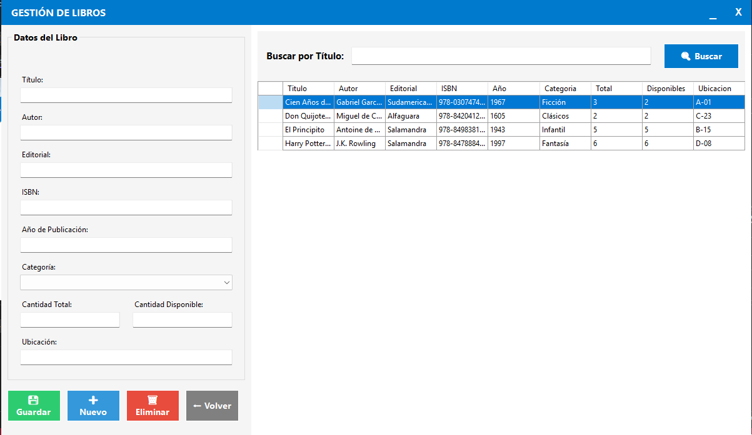
Apartado de C.Total
Apartado de Publicación
Apartado de Editorial
Botón de volver
Botón de eliminar
Botón de nuevo
Botón de guardar
Apartado de Ubicaciones
Cantidad disponible
Apartado de Categoría
Apartado de ISBN
Tabla de contenido

GESTION DE USUARIOS
Este módulo permite al bibliotecario registrar, modificar, eliminar y consultar la información de las personas registradas en el sistema, facilitando la administración de los usuarios que realizan préstamos o consultas dentro de la biblioteca. Su diseño claro y ordenado permite una gestión eficiente y precisa de los datos personales.
Panel Izquierdo: En este panel se encuentran los campos necesarios para el registro o edición de un usuario dentro del sistema:
- Nombre Completo: Campo donde se ingresa el nombre y apellidos del usuario.
- DNI: Documento Nacional de Identidad del usuario, utilizado como identificador único.
- Teléfono: Permite registrar el número de contacto del usuario.
- Email: Campo destinado a ingresar la dirección de correo electrónico del usuario.
- Dirección: Espacio para registrar la dirección domiciliaria del usuario.
En la parte inferior del panel se encuentran los botones de acción:
- Guardar: Permite registrar o actualizar los datos ingresados.
- Nuevo: Limpia los campos para realizar un nuevo registro.
- Eliminar: Elimina al usuario seleccionado del sistema.
- Volver: Retorna a la pantalla principal del sistema.
Panel Derecho: En la parte superior se encuentra el campo de búsqueda identificado como “Buscar por Nombre/DNI”, acompañado del botón Buscar, el cual filtra los resultados según el texto ingresado. Debajo se visualiza una tabla que muestra los usuarios registrados en el sistema, con las columnas: Nombre, DNI, Teléfono, Email, Dirección y Fecha de Registro.

Nombre completo
Apartado de búsqueda
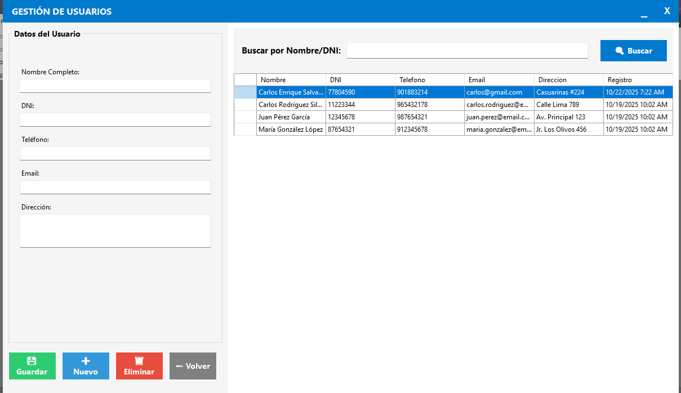
Botón de volver
Botón de eliminar
Botón de nuevo
Botón de guardar
Tabla de contenido
Email
Teléfono
Dirección
Apartado de DNI

GESTIÓN DE PRÉSTAMO
Este módulo permite al bibliotecario registrar, consultar y administrar los préstamos de libros realizados por los usuarios de la biblioteca. Su interfaz intuitiva facilita el control de los préstamos activos y asegura un seguimiento eficiente de las fechas de devolución, evitando retrasos o pérdidas de material.
Panel Izquierdo: En este panel se encuentran los campos necesarios para registrar un nuevo préstamo dentro del sistema:
- Seleccionar Usuario: Lista desplegable que permite elegir al usuario que solicita el préstamo.
- Seleccionar Libro: Campo que muestra los libros disponibles para préstamo.
- Fecha de Préstamo: Campo de calendario donde se selecciona la fecha en que se realiza el préstamo.
- Fecha de Devolución Estimada: Campo que permite definir la fecha límite para la devolución del libro.
- Observaciones: Espacio destinado a registrar cualquier comentario adicional sobre el préstamo.
En la parte inferior del panel se encuentran los botones de acción:
- Registrar: Guarda la información del nuevo préstamo en el sistema.
- Nuevo: Limpia los campos para ingresar un nuevo registro.
- Volver: Retorna al menú principal del sistema.
Panel Derecho: Debajo se visualiza una tabla que muestra los préstamos registrados en el sistema, con las columnas: Usuario, Libro, Fecha de Préstamo, Fecha de Devolución Estimada y Estado.

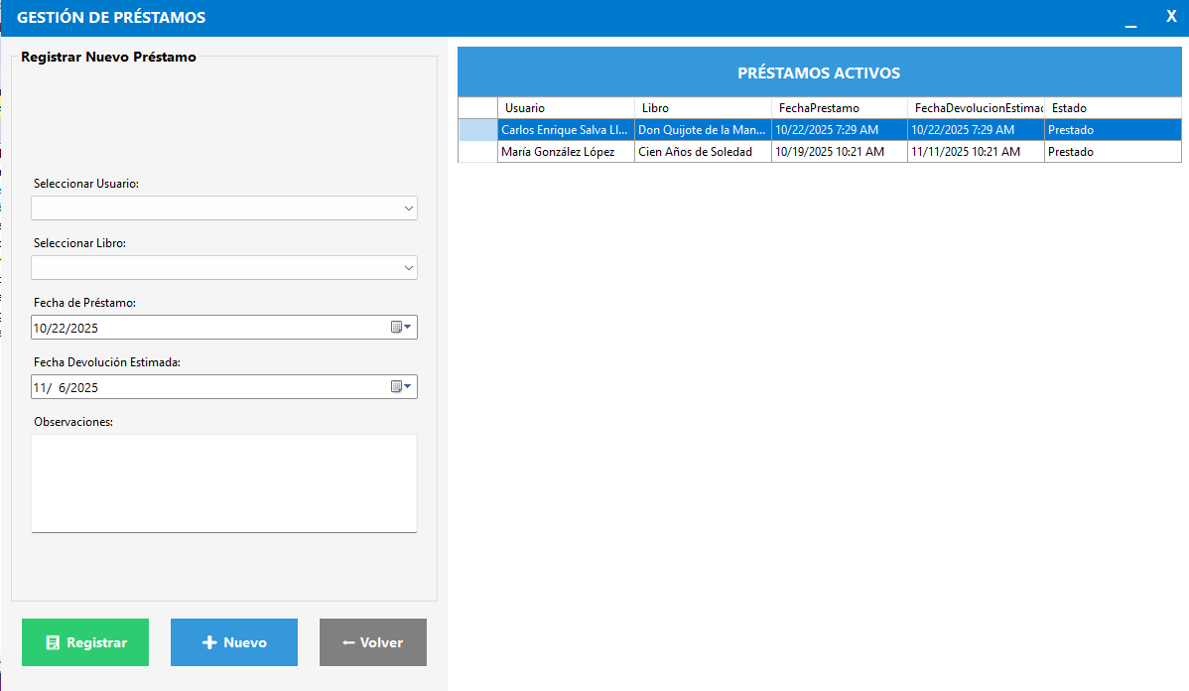
Botón de volver
Botón de nuevo
Botón de registrar
Observaciones
Fecha de Devolución
Seleccionar Libro
Seleccionar Usuarios
Fecha de Préstamo
Tabla de contenido

GESTIÓN DE DEVOLUCIONES
Este módulo permite al bibliotecario registrar y controlar las devoluciones de libros realizadas por los usuarios, verificando el cumplimiento de las fechas establecidas y calculando automáticamente las multas en caso de retraso. Su diseño claro y estructurado facilita el seguimiento de los préstamos pendientes y la actualización del estado de los libros.
Panel Izquierdo: En este panel se muestra la información del préstamo seleccionado, permitiendo al bibliotecario verificar los datos antes de registrar la devolución:
- Usuario: Muestra el nombre completo del usuario que realizó el préstamo.
- Libro: Indica el título del libro prestado.
- Fecha de Préstamo: Fecha en la que se registró el préstamo.
- Fecha de Devolución Estimada: Fecha límite para la devolución del libro.
- Días de Retraso: Calcula automáticamente los días que el usuario se demoró en devolver el libro.
- Multa Calculada: Muestra el monto de la multa correspondiente al retraso, si aplica.
En la parte inferior del panel se encuentran los botones de acción:
- Registrar Devolución: Permite guardar el registro de la devolución en el sistema y actualizar el estado del préstamo.
- Volver: Retorna a la pantalla principal del sistema.
Panel Derecho: En la parte superior se encuentra el campo de búsqueda identificado como “Buscar Usuario/Libro/DNI”, acompañado del botón Buscar, el cual filtra los resultados según el texto ingresado. Además, se incluye una opción de verificación denominada “Mostrar solo con retraso”, que permite visualizar únicamente los préstamos vencidos. Debajo se visualiza una tabla que muestra los préstamos pendientes de devolución, con las columnas: Usuario, DNI, Libro, Fecha de Préstamo, Fecha de Devolución Estimada, Días de Retraso y Situación.

Apartado de Usuario
Check de muestra de retraso
Barra de búsqueda

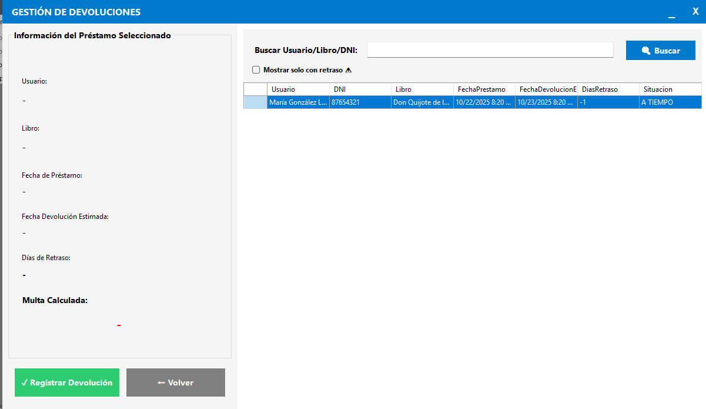
Botón de volver
Botón de registrar devolución
Multa Calculada
Fecha de Devolución
Fecha de Retraso
Libro
Fecha de Préstamo
Tabla de contenido

REPORTES DEL SISTEMA
Este módulo permite al bibliotecario generar y consultar diferentes tipos de reportes relacionados con la actividad de la biblioteca. Facilita la obtención de información estadística sobre los libros más prestados, las multas generadas y la gestión de usuarios, contribuyendo a una mejor toma de decisiones y control administrativo.
Panel Izquierdo: En este panel se presentan las opciones para la generación de reportes, organizadas de forma clara y accesible:
Reportes Predefinidos: Sección donde se muestran tres botones principales:
- Reportes de Libros Más Populares: Muestra un listado con los libros que han tenido mayor cantidad de préstamos registrados.
- Control de Multas por Retrasos: Permite visualizar los préstamos con retraso y el monto total de las multas generadas.
- Gestión de Usuarios y Reservas: Presenta información relacionada con los usuarios registrados y las reservas realizadas.
Reportes por Fecha: En esta sección se pueden generar reportes filtrados por un rango de fechas.
- Fecha Inicio: Campo de calendario donde se selecciona la fecha inicial del reporte.
- Fecha Fin: Campo de calendario donde se selecciona la fecha final del reporte.
- Generar Reporte por Fechas: Botón que genera el reporte según las fechas seleccionadas.
En la parte inferior se encuentran los botones de acción:
- Exportar CSV: Permite exportar el reporte generado en formato CSV para su análisis o respaldo externo.
- Volver: Retorna a la pantalla principal del sistema.
Panel Derecho: En la parte superior se muestra el título del reporte actual, por ejemplo: “Reporte: Libros Más Populares”. Debajo se visualiza una tabla que muestra los resultados del reporte seleccionado, con las columnas: Título, Autor y Total de Préstamos. Esta tabla se actualiza dinámicamente según el tipo de reporte o el rango de fechas elegido, permitiendo al bibliotecario obtener información precisa y actualizada sobre la actividad de la biblioteca.

Reportes de libros
Tabla de contenido
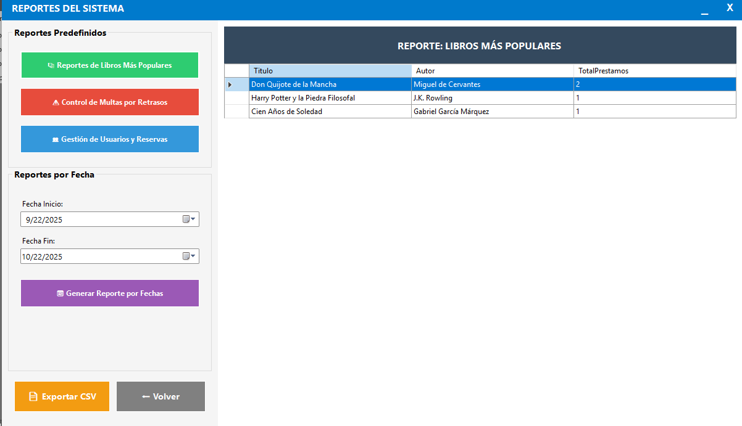
Botón de volver
Botón de exportar en excel
Fecha fin
Generar reporte por fechas
Fecha de inicio
Gestión de usuarios y reserva
Control de multas

GESTION DE ROLES
Este módulo permite al administrador registrar, modificar, eliminar y consultar la información de los usuarios del sistema, así como asignar los diferentes roles disponibles (Administrador, Bibliotecario o Usuario Lector). Su diseño intuitivo facilita la administración de los accesos y la gestión de permisos dentro del sistema.
Panel Izquierdo: En este panel se encuentran los campos necesarios para el registro o edición de un usuario en el sistema:
- Usuario: Campo donde se ingresa el nombre de usuario.
- Contraseña: Campo destinado a registrar la contraseña de acceso.
- Nombre Completo: Campo para ingresar el nombre y apellidos del usuario.
- Email: Campo donde se registra el correo electrónico.
- Rol: Lista desplegable que permite seleccionar el rol que desempeñará el usuario dentro del sistema (Administrador, Bibliotecario o Usuario Lector).
- Mostrar Contraseña: Casilla que permite visualizar el texto ingresado en el campo de contraseña.
En la parte inferior se encuentran los botones de acción:
- Guardar: Permite registrar o actualizar la información del usuario.
- Nuevo: Limpia todos los campos del formulario para realizar un nuevo registro.
- Eliminar: Elimina el usuario seleccionado de la base de datos.
- Volver: Retorna al menú principal del sistema.
Panel Derecho: En la parte superior se encuentra el campo de búsqueda identificado como “Buscar por Usuario/Email”, acompañado del botón Buscar, el cual filtra los resultados según el texto ingresado. Debajo se visualiza una tabla que muestra los usuarios registrados en el sistema, con las columnas: Usuario, Nombre Completo, Rol, Email, Fecha de Creación y Estado. El usuario puede seleccionar un registro de la tabla para visualizar o modificar su información en el panel izquierdo.

Barra de búsqueda

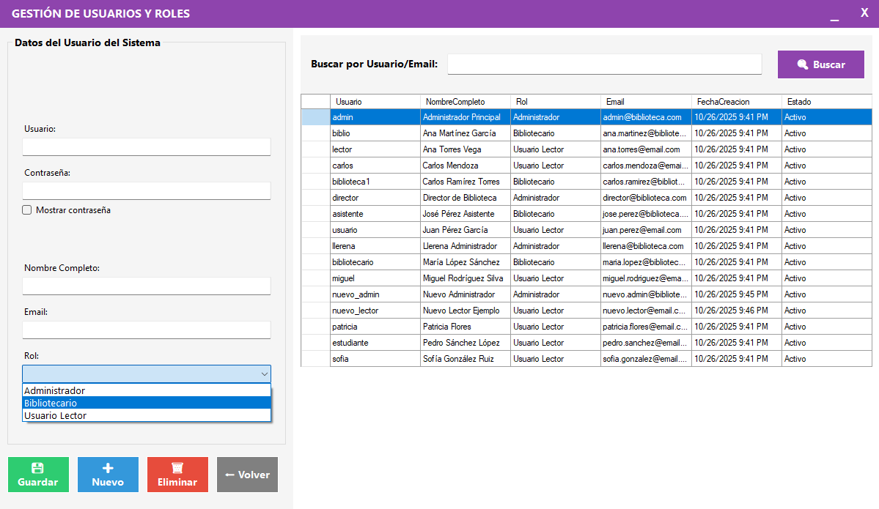
Mostrar contraseña
Roles predeterminados
Botón de volver
Botón de eliminar
Botón de nuevo
Botón de guardado
Email
Nombre completo
Contraseña del usuario
Usuario a poner
Tabla de contenido

USUARIO LECTOR
Este módulo permite a los usuarios con rol “Lector” consultar el catálogo de libros disponibles en el sistema, revisar sus préstamos activos, ver sus solicitudes y realizar nuevas solicitudes de préstamo de manera rápida y sencilla.
Panel Superior: En la parte superior se muestra un mensaje de bienvenida personalizado con el nombre del usuario que inició sesión. Debajo, se encuentran tres opciones principales que permiten navegar entre las distintas secciones:
- Catálogo de Libros: Muestra todos los libros disponibles en la biblioteca.
- Mis Préstamos Activos: Permite al usuario visualizar los préstamos que tiene en curso.
- Mis Solicitudes: Muestra las solicitudes de préstamo realizadas que aún están pendientes de aprobación.
Panel Central: Contiene el campo de búsqueda identificado como “Buscar Libro (Cualquier campo)”, acompañado del botón Buscar, el cual filtra los resultados según el texto ingresado (por título, autor, editorial o categoría). Debajo se presenta una tabla con el catálogo de libros, la cual muestra la siguiente información:
- Título: Nombre del libro.
- Autor: Escritor de la obra.
- Editorial: Casa editorial responsable de la publicación.
- Categoría: Género literario al que pertenece el libro.
- Año: Año de publicación.
- Disponibles: Cantidad de ejemplares que se encuentran disponibles para préstamo.
- Estado: Indica si el libro está disponible o no para préstamo.
- El usuario puede seleccionar un libro dentro de la tabla para visualizar su información y solicitar su préstamo.
Panel Inferior: En la parte inferior se encuentran los siguientes botones de acción:
- Solicitar Préstamo: Permite enviar una solicitud de préstamo del libro seleccionado al administrador o bibliotecario.
- Actualizar: Refresca la información del catálogo, mostrando los últimos cambios o actualizaciones realizadas en el sistema.
- Cerrar Sesión: Finaliza la sesión del usuario y retorna a la pantalla de inicio de sesión.

Barra de búsqueda de los libros
Botón de solicitar préstamo
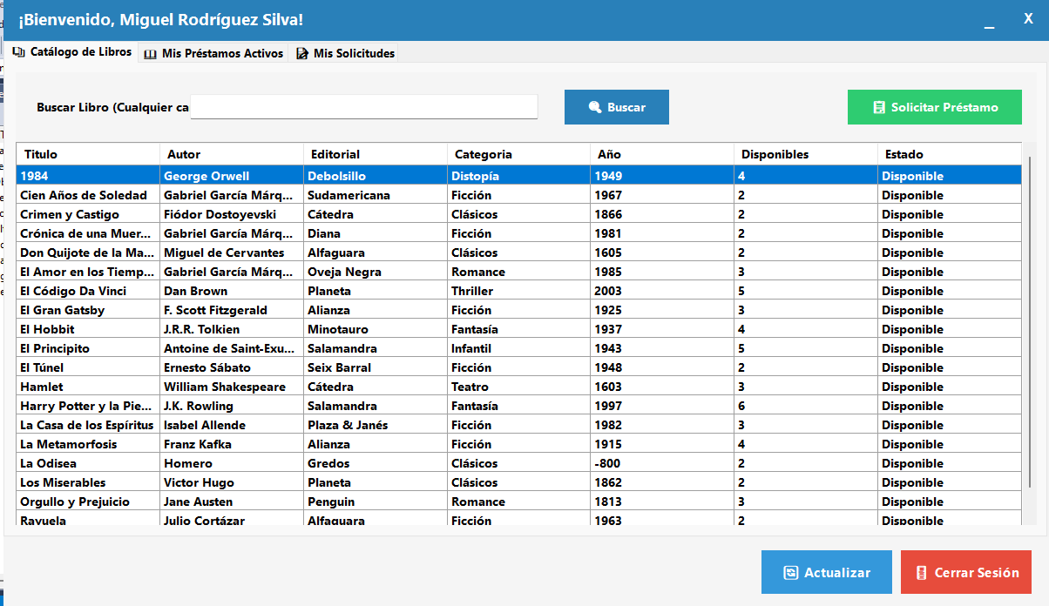
Botón de cerrar sesión
Botón de actualizar
Tabla de contenido de los libros

Una vez que se oprime el “botón de solicitar prestamo”, sale este pequeño apartado, donde:
- Sale el nombre del libro
- Los dias de prestamo del libro
- Un boton de “Enviar Solicitud” que será atendido por un bibliotecario
Nombre del libro a ser prestado

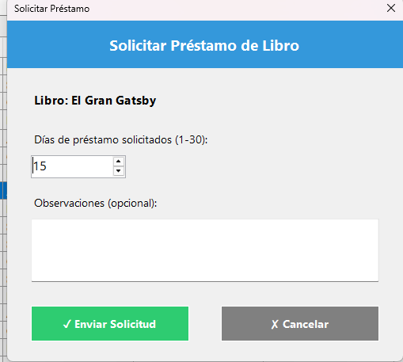
Botón de cancelar
Botón de enviar solicitud
Elegir los dias que será prestado el libro
Observaciones a escribir

Nos saldrá esta ventana flotante después de solicitar el libro de nuestra conveniencia
Ventana flotante donde nos avisas que la solicitud fue enviada correctamente

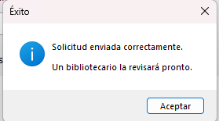

SEGUNDA INTERFAZ
- En este apartado estarán mis prestamos activos y las fechas de devolución de los libros.
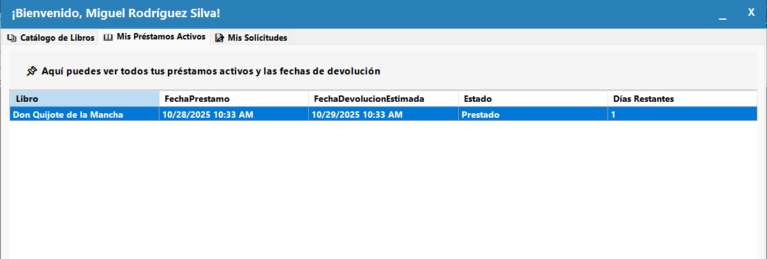

TERCERA INTERFAZ
- Se podrá ver el estado de todas tus solicitudes: Pendientes, Aprobadas o Rechazadas.
